www.Aviation-Industry-News.com

PARLIAMO DI “WINGLET”

I veterani del mezzo aereo sanno bene che fino a qualche tempo fa le ali dei velivoli, di tutti i velivoli da qualsiasi fabbricante prodotto, terminavano in modo “pulito” senza aggiunta di alcuna appendice nel punto terminale dell’ala. Ai giorni nostri invece, sia che saliate a bordo di un Boeing o di un Airbus vedrete che le estremità alari terminano con l’aggiunta di un componente denominato “winglet” magari con visibile pure la pubblicità del sito web della compagnia con la quale state volando.
Per parlare di questa recente innovazione la quale, ricordando la pinna di uno squalo, viene anche denominata “sharklets” bisogna spendere due parole sui vortici di estremità i quali altro non sono che aree di alta vorticità che si sviluppano alle estremità delle ali di un aereo durante il movimento nel suo fluido naturale, ovvero l’aria.
Questi vortici sono una forma di resistenza indotta, un effetto collaterale inevitabile delle ali portanti, dovuto proprio al meccanismo di generazione della portanza (1). Il progetto di un'ala capace di generare vortici di forma appropriata è molto importante nell'ingegneria aerospaziale in quanto oltre ad influire sul risparmio carburante i vortici sono responsabili della gran parte della turbolenza di scia, ovvero la scia che l’ala lascia dietro di sé.
Più in dettaglio la turbolenza potenzialmente pericolosa nella scia di un aereo in volo è principalmente causata dai vortici di punta delle ali. Questo tipo di turbolenza è significativo perché i vortici di punta dell'ala decadono abbastanza lentamente e possono avere significativa influenza rotazionale su un aereo che li incontra anche diversi minuti dopo che sono stati generati.

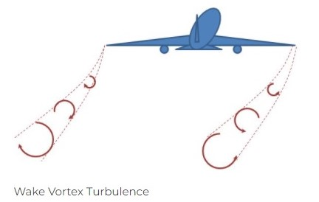

Da quanto sopra esposto ne discende che l’ATC deve assicurare le opportune separazioni fra velivoli, e l’Icao provvede in merito stabilendo in base alla “grandezza” dell’aereo quanta separazione in Miglia Nautiche (NM) vada assicurata. (vedi tabella che segue)
Ricordiamo che per aereo “LIGHT” si intende un velivolo dal peso (2) sotto i 7.000 kg; per “MEDIUM” più di 7.000 e meno di 136.000 kg; per “HEAVY” oltre i 136.000 kg , mentre una speciale separazione deve essere assicurata per l’A380-800 il quale ha un MTOW di 560.000 kg. ed è catalogato come classe “J”
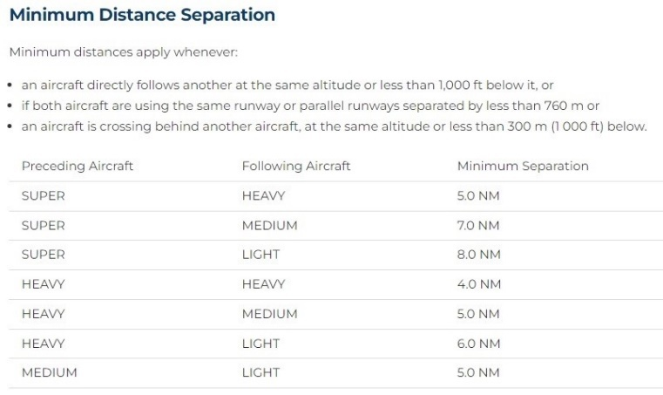

La portanza è generata dalla creazione di un differenziale di pressione sulla superficie dell'ala. La pressione più bassa si verifica sulla superficie superiore dell'ala e la pressione più alta sotto l'ala. Questo differenziale di pressione innesca “l'arrotolamento” del flusso d'aria a poppa dell'ala con il risultato di masse d'aria vorticose che si trascinano a valle delle estremità alari. Dopo che l'arrotolamento è completato, la scia consiste in due vortici cilindrici contro-rotanti. Ed è qui che interviene la winglet la quale riesce ad “incoraggiare” il vortice avvolgente l'ala (bound vortex) ad abbandonare l'ala alle estremità (e non in altri punti lungo il suo asse, in quanto solo la parte di ala interessata dal bound vortex genera portanza) e facendo ciò è come se aumentasse l'allungamento alare senza in pratica produrre ulteriori ingombri longitudinali. Un'ala sufficientemente allungata è infatti in grado di produrre la dovuta portanza senza generare vortici troppo intensi.
In produzione ci sono molte diverse configurazioni di dispositivi di estremità alari. Ogni design ha i suoi vantaggi: alcuni offrono i maggiori benefici in crociera, altri aiutano a ottimizzare le prestazioni in decollo e in salita. Ove possibile, il design scelto per l'installazione su un dato aereo rifletterà l'opzione migliore per il normale profilo di volo del tipo di aereo. Per esempio, è probabile che i dispositivi di estremità alari scelti per un aereo a lungo raggio siano di un design che fornisce prestazioni di crociera ottimali.

“Recinzione” dell'estremità alare - Airbus A319 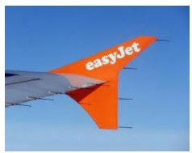

Punta d'ala inclinata - Boeing 787 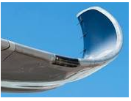
Il design di cui si avvale il Boeing 737/Max viene presentato come “the most efficient winglet of any airplane”
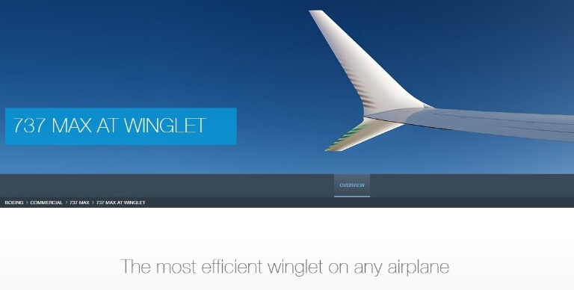 Boeing 737 Max
Le compagnie aeree hanno pensato di sfruttare la visibilità delle estremità alari oltre che per ricordare ai loro passeggeri con quale compagnia stanno volando, anche per pubblicizzare il proprio sito internet sulla parete interna delle alette dei loro aeromobili.
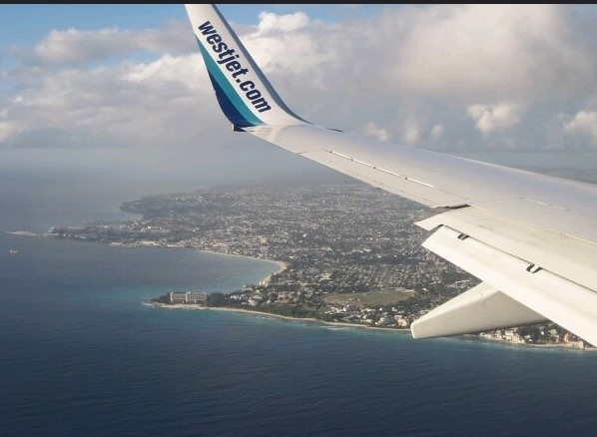
La Southwest Airlines da quando a partire dal 2003, ha iniziato a immettere in flotta i 737 dotati di winglets ha subito voluto avvisare i passeggeri della importante innovazione: “Oggi, la maggior parte dei nostri aerei è dotata di winglets, le alette verticali sulle punte delle ali di un aereo. Le winglets aiutano Southwest a risparmiare carburante, a ridurre le emissioni e a portare i nostri clienti a destinazione più rapidamente. Infatti, le winglet sugli aerei Southwest sono responsabili del risparmio di un totale stimato di oltre 42 milioni di galloni di carburante all'anno. Come fa una cosa così piccola ad avere un impatto così grande sui nostri profitti? È tutta una questione di aerodinamica. Le winglet influenzano due forze che contribuiscono alle capacità aerodinamiche di ogni aereo: la portanza, la forza verso l'alto dell'aria che scorre intorno alle ali dell'aereo, e la resistenza, la resistenza dell'aria contro l'aereo. I vortici sono correnti d'aria che si formano all'estremità dell'ala, creando resistenza. Le winglets riducono i vortici, migliorando le prestazioni e permettendo ai piloti di usare meno potenza per mantenere la velocità. Naturalmente, offrono anche una bella vista sulle nuvole. Questo è un motivo in più per accaparrarsi il posto vicino al finestrino!”

Quale è stato il primo aereo con le winglets?
Alla fine della seconda guerra mondiale il ricercatore Sighard Hoerner scrisse un documento di ricerca in cui avanzava l'introduzione di dispositivi di estremità alari "cadenti". Hoerner sosteneva che le punte terminali delle ali appuntite concentravano il risultante vortice alare lontano dalla superficie dell'ala, riducendo la resistenza causata sull'ala stessa. Lo studio portò all’introduzione di prime appendici note come 'Hoerner tips'. In seguito, avvalendosi delle sue scoperte, molti alianti e aerei leggeri hanno anche usato Hoerner tips a loro vantaggio , ma in quei primi anni erano conosciute solo come tips o end-plates, mentre il termine "winglets" entrò in gioco solo in un secondo momento quando Richard Whitcomb della NASA condusse una sua serie di test. Con l'aiuto delle strutture del Langley Research Center, sperimentò con macchine computerizzate e test nella galleria del vento la sua ipotesi di un dispositivo verticale per le estremità alari che poi denominò con il termine "winglets". La sua ricerca aveva dimostrato che le winglets erano in grado di indebolire i vortici sulle estremità alari e quindi diminuire la resistenza indotta.
Le sue idee furono messe alla prova al centro di ricerca di Langley, dove un Lockheed L-1011 e un McDonnell Douglas DC-10 furono messi sotto esame per provare “l'ipotesi Whitcomb” di come un'aletta perfettamente inclinata e sagomata potesse assicurare una maggiore stabilità di volo rispetto alle estensioni di punta allora normali. Dopo attente considerazioni e dopo il successo dei test, l'MD-11 adottò le winglets studiate dagli esperimenti fatti sul DC-10 e le stesse furono successivamente approvate nell’anno 1990. L'iconico MD-11 della Lufthansa poteva essere visto ancora oggi con il suo prominente motore centrale alla base dello stabilizzatore verticale, ed è uno dei pochi MD che incorpora un winglet. (3)

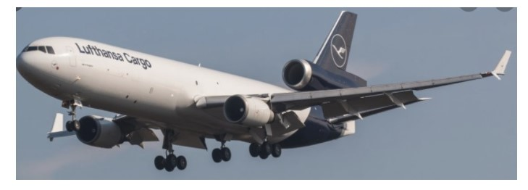

Ma come ben sappiamo se di MD11 ve ne sono pochi in servizio, in compenso l’adozione delle “pinne di squalo” ha letteralmente spopolato!
- La portanza, comunemente associata all’ala dell’aereo, è la spinta perpendicolare al moto dell'aereo che fa sì che l'aria spinga l'aereo dal basso verso l'alto
- Scrivendo di peso o grandezza del velivolo intendiamo parlare di Maximum Take Off Weight (MTOW)
- Abbiamo parlato al tempo passato perché in data 18 ottobre 2021 la Lufthansa ha annunciato il ritiro del suo ultimo MD11 Freighter dal servizio.

www.Aviation-Industry-News.com
9/2/2022

